**Dördüncü Bölüm**

### URL Yönlendirme ve Görünümler

#### URL Dağıtıcısını Anlama

Django'nun URL dağıtıcısı, gelen web isteklerini tanımlanan URL modellerine göre uygun görünüm işlevlerine verimli bir şekilde yönlendiren çok önemli bir bileşendir. Bu özellik, hem kullanıcı etkileşimini hem de SEO performansını artırarak temiz, gezilebilir ve arama motoru için optimize edilmiş URL'leri korumak için hayati önem taşır. Ölçeklenebilir ve iyi düzenlenmiş web uygulamaları geliştiren geliştiriciler için Django'nun bu URL kalıplarını nasıl işlediğini derinlemesine anlamak çok önemlidir.

**Django'nun URL Yönetim Sistemi**

Django'da URL kalıpları, istekleri işleyen Python kodundan ayrıştırılarak modüler ve yeniden kullanılabilir bir yapı oluşturulur. URL'ler genellikle her Django projesinde veya uygulamasında bulunan bir urls.py dosyasında yapılandırılır. Bu yaklaşım, URL eşlemelerinin temiz yönetimine ve kolay bakımına olanak tanır.

Django'da URL yapılandırmasının temel bir örneğini düşünün:

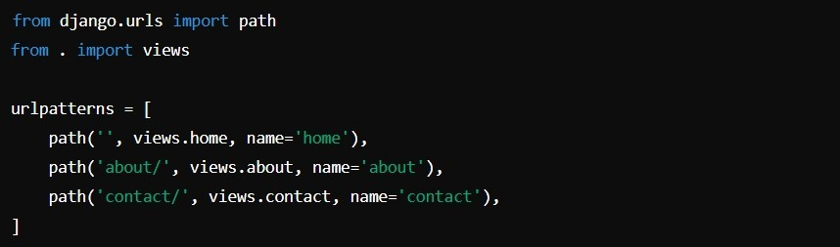

Bu yapılandırma göstermektedir:

 URL kalıplarını tanımlamak için **path()** işlevi kullanımı.

 Her yol işlevi bir rota dizesi ve URL'ye yanıt veren bir görünüm işlevi içerir.

 İsteğe bağlı bir **ad** parametresi, şablonlarda veya yönlendirmelerde olduğu gibi Django'nun diğer bölümlerinden bu URL'lere başvurmaya yardımcı olur.

**Dinamik URL Yönlendirme**

Django, URL'lerin URL'nin belirli bölümlerini parametre olarak yakalayabildiği dinamik yönlendirmeye izin verir:

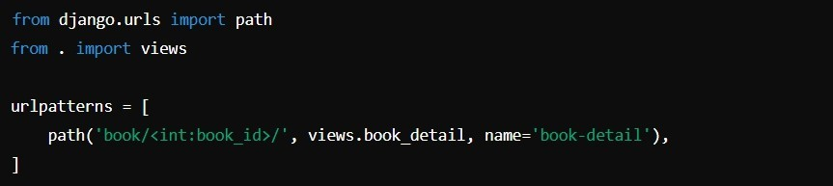

Bu örnekte, **<int:book_id>** URL'den bir tamsayı yakalar ve bunu **book_detail** görünümüne parametre olarak geçirir. Django bu amaç için **str**, **int**, **slug**, **uuid** ve path gibi çeşitli yerleşik dönüştürücüleri destekler.

##### Karmaşık URL Kalıplarını Yapılandırma

Daha büyük uygulamalar için Django, URL yapısını düzenli tutmak için çeşitli uygulamalardan URL dahil etmeyi destekler:

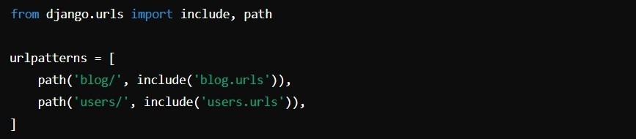

Bu yöntem, her uygulamanın kendi URL'lerini olanak tanıyarak ana projenin URL yapılandırmasını kolaylaştırır.

**URL Ad Alanlarının Uygulanması**

İçinde karmaşık Django projeler nerede uygulamalar olabilir. Paylaş URL isimler, isim alanları çakışmaları önler:

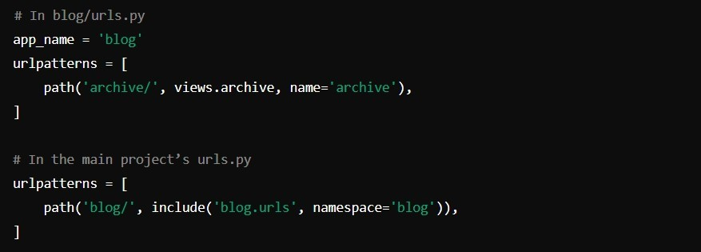

blog:archive gibi ad alanlarının kullanılması netlik sağlar ve çakışmaları önler, özellikle şablon bağlantılarında ve yönlendirmelerde yararlıdır.

**SEO Değerlendirmeleri**

Django'nun URL göndericisine bağlı kalmak, hem kullanıcı dostu hem de arama motorları için optimize edilmiş URL'ler oluşturmaya yardımcı olur, bu da görünürlüğü ve ve gezilebilirliği artırmak için çok önemlidir.

**Sonuç**

Django'nun URL göndericisinde uzmanlaşmak, uygulamalarında web isteği yönlendirmesini verimli bir şekilde yönetmeyi amaçlayan geliştiriciler için çok önemlidir. Geliştiriciler, Django'nun URL model yönetimine yönelik sistematik yaklaşımından yararlanarak, yalnızca yapılandırılmış ve sezgisel değil, aynı zamanda genişlemeye ve karmaşıklığa hazır web uygulamaları oluşturabilirler. Bu anlayış, kullanıcı ve teknik cephelerde en iyi performansı gösteren etkili ve sürdürülebilir web uygulamalarını dağıtmak için temeldir.

#### Kullanıcı İsteklerini İşlemek için Görünümler Oluşturma

Django'da görünümler, kullanıcı isteklerini işleyen ve yanıtları döndüren mantık katmanı olarak çok önemli bir rol oynar. Etkili görünümler oluşturmak, dinamik ve duyarlı web uygulamaları oluşturmayı hedefleyen geliştiriciler için çok önemlidir. Django'da görünümler, fonksiyonlar veya sınıflar kullanılarak tanımlanabilir; her bir yaklaşım, uygulamanın karmaşıklığına ve gereksinimlerine bağlı olarak belirli avantajlar sağlar.

**Django Görünümlerinin Temelleri**

Bir Django görünümü aslında bir web isteğini alan ve bir web yanıtı döndüren bir Python işlevi veya sınıfıdır. Gelen verileri işlemek, modellerle etkileşim kurmak ve nihayetinde kullanıcıya ne döndüreceğinize karar vermek için mantığı tanımladığınız yerdir.

##### İşlev Tabanlı Görünümler

Bunlar basit ve doğrudan olduğundan basit görevler için idealdir. Temel bir fonksiyon tabanlı görünümü şu şekilde uygulayabilirsiniz:

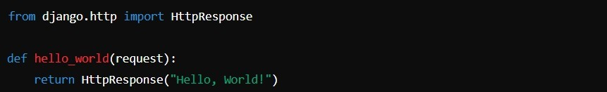

Bu örnek, bir istek nesnesi alan ve bir **HttpResponse** içine sarılmış bir dize döndüren bir **hello_world** işlevi tanımlar. Bu, Django'da bir görünümün en basit şeklidir.

##### Sınıf Tabanlı Görünümler

Daha karmaşık senaryolar için Django, görünüm davranışını sınıflar aracılığıyla düzenleyen sınıf tabanlı görünümler sağlar. Sınıf tabanlı görünümler yaygın kalıpları soyutlar ve görünüm mantığını ele almak için daha modüler bir yol sağlar. İşte bir listeyi görüntülemek için sınıf tabanlı bir görünüm kullanan bir örnek:

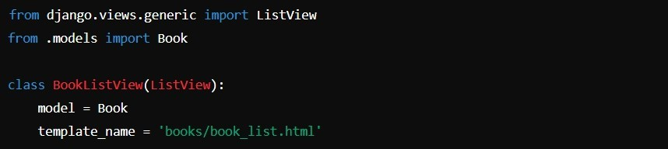

Bu **BookListView**, kitap listesinin veritabanından alınmasını ve book_list.html şablonuna aktarılmasını otomatik olarak gerçekleştirerek işlev tabanlı görünümlerde genellikle manuel olarak yapılan işlerin çoğunu basitleştirir.

**Dinamik URL İşleme**

Django görünümleri URL'lerden aktarılan dinamik verileri de yönetebilir. Örneğin, bir değişkeni doğrudan URL'den yakalamak zahmetsizce halledilebilir:

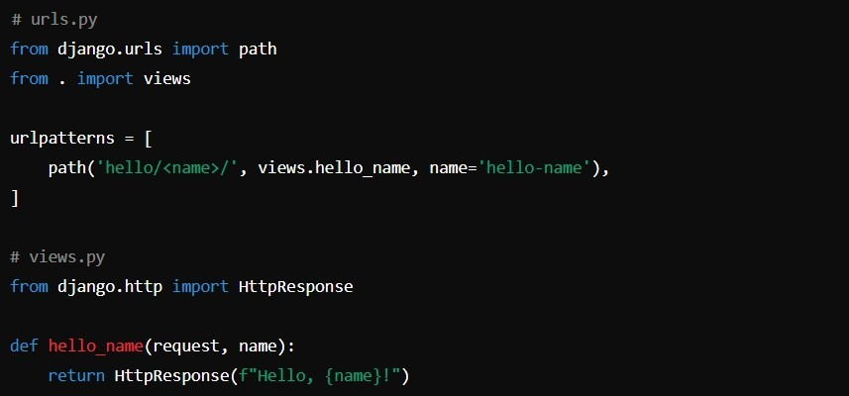

Burada, **hello_name** URL'den bir ad parametresi alır ve görünümlerin dinamik URL modelleriyle nasıl etkileşime girebileceğini gösterir.

**Görünümlerde Form İşleme**

Görünümler, form verileriyle çalışırken ayrılmaz bir parçadır. İşte bir görünümün bir formu hem görüntülemeyi hem de işlemeyi nasıl gerçekleştirebileceğine dair bir örnek:

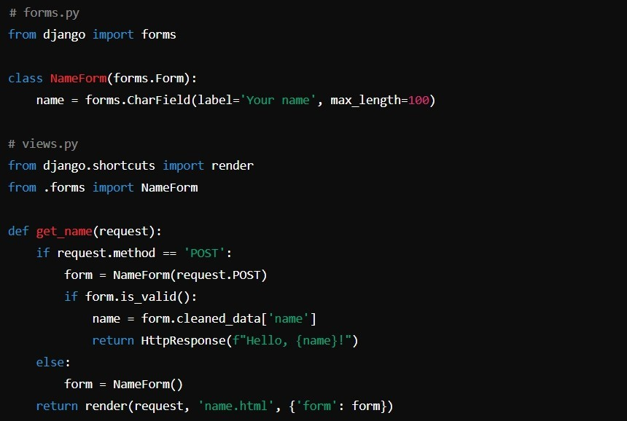

Bu kurulumda, **get_name** görünümü istek yöntemini kontrol eder ve yöntem **POST** ise form verilerini işler, aksi takdirde kullanıcı girişi için bir form oluşturur.

**Görüş Geliştirmeye Yönelik Etkili Uygulamalar**

1. **Basitlik**: Görünümleri kısa ve öz tutun ve özel amaçlarına odaklanın. Daha karmaşık iş mantığını modellere veya hizmet modüllerine aktarın.
2. **Karışımların Kullanımı**: Farklı görünümler arasında kodu yeniden kullanmak için sınıf tabanlı görünümlerde mixin'lerden yararlanın.
3. **Güvenlik Önlemleri**: Görünümleri korumak için Django'nun güvenlik özelliklerini kullanın, erişimi yönetmek için **@login_required** gibi dekoratörler kullanın.

**Sonuç**

Django'da görünümler oluşturmak, uygulamanızın ihtiyaçlarına uygun doğru yaklaşımı (işlev tabanlı veya sınıf tabanlı) seçmek, URL parametrelerini etkili bir şekilde işlemek, kullanıcı verilerini güvenli bir şekilde işlemek ve Django'nun şablonlama motoruyla yakın bir şekilde çalışmakla ilgilidir. Görünüm oluşturma konusundaki ustalık, bir Django uygulamasının dinamik içeriği verimli ve güvenli bir şekilde sunabilmesini sağlayarak görünümleri yetenekli web uygulamalarının geliştirilmesinde temel bir unsur haline getirir.

#### URL'leri Görünümlerle Eşleme

Django'da URL'leri görünümlerle etkin bir şekilde eşleştirmek, web uygulamalarının mimarisinin ayrılmaz bir parçasıdır. Bu mekanizma, web isteklerinin önceden tanımlanmış URL modellerine dayalı olarak uygun işleme işlevlerine yönlendirilmesini sağlar. Bu özellik, sadece işlevsel değil aynı zamanda kullanıcı dostu ve ölçeklenebilir uygulamalar geliştirmek, hem navigasyonu hem de erişilebilirliği iyileştirmek için gereklidir.

**Django'da URL Eşlemenin Temel Kavramları**

Django'nun URL dağıtıcısı, bu eşlemeleri tanımlamak için bir URL yapılandırması (URLconf) kullanarak URL'lerin yönetimini web isteklerini işleyen Python işlevlerinden ayırır. Her Django projesi tipik olarak proje dizininde bir **urls.py** dosyası içerir ve proje içindeki bireysel uygulamalar da kendi **urls.py** dosyalarını içerebilir. Bu yapılandırmalar path veya **re_path** örneklerinden oluşur; burada path basit dize desen eşleştirmesi sağlarken **re_path** karmaşık URL şemaları için regex desen eşleştirmesi sunar.

**Temel URL Yapılandırması Örneği**

Bir Django uygulamasındaki tipik bir URL yapılandırması aşağıdaki gibi görünebilir:

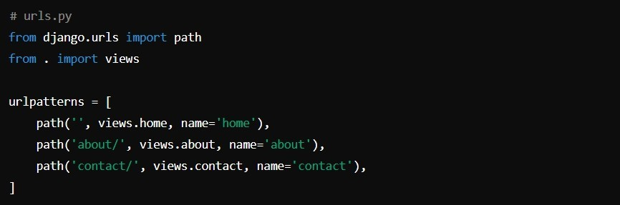

Bu kurulum göstermektedir:

 URL kalıplarını eşlemek için **path** fonksiyonunun kullanımı.

 Her **yol**, bir URL kalıp dizesi ve kalıp eşleştiğinde Django'nun çağıracağı karşılık gelen bir görünüm işlevi içerir.

 İsteğe bağlı bir ad parametresi, her URL modelini benzersiz bir şekilde tanımlamak için kullanılır ve özellikle şablonlarda ve yönlendirmelerde olmak üzere uygulama genelinde URL referansını kolaylaştırır.

**Dinamik URL Kalıpları**

Django, dinamik içerik erişimine ihtiyaç duyan uygulamaları barındırmak için değişken URL kalıplarını destekler:

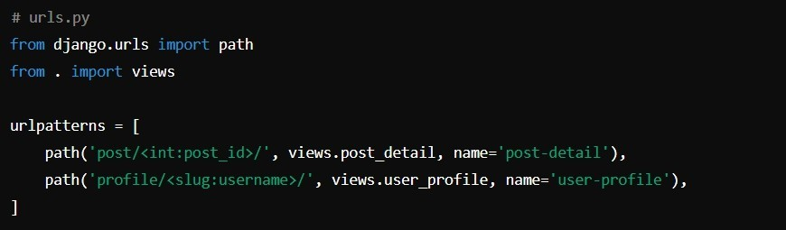

Bunlar konfigürasyonlar kullanım yol dönüştürücüler gibi **<int:post_id>** ve

**<slug:username>** URL'den belirli veri türlerini yakalamak için, bunlar daha sonra ilişkili görünümlere parametre olarak aktarılır.

**URL Yapılandırmalarında Ad Aralığı**

Birden fazla uygulama içeren karmaşık projeler için Django, URL adı çakışmalarını önlemek için ad alanlarının kullanımını kolaylaştırır:

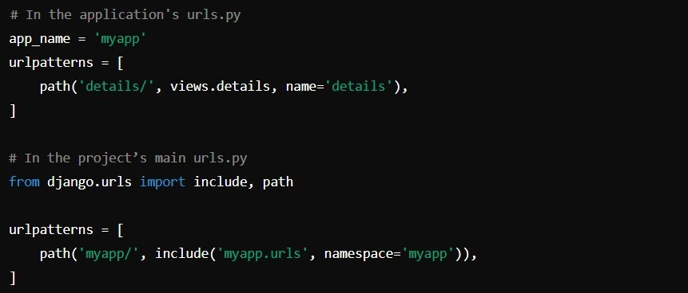

Bu yaklaşım, **myapp:details** gibi bir ad alanı ve URL adı kombinasyonu aracılığıyla URL'lerin farklı uygulamalar arasında benzersiz bir şekilde tanımlanabilmesini sağlar.

**SEO Dostu URL Uygulamaları**

URL'leri yapılandırırken, bunları sezgisel, anlaşılır ve anahtar kelime açısından zengin olacak şekilde tasarlamak hem kullanıcı deneyimini hem de arama motoru sıralamalarını iyileştirmek açısından faydalıdır. Özenle hazırlanmış URL'ler, kullanıcıların sitenin yapısını anlamasına yardımcı olur ve arama motoru görünürlüğünü artırır.

**Sonuç**

Django'da URL eşleme konusunda uzmanlaşmak, kullanıcı isteklerini verimli bir şekilde ele alan ve etkili bir şekilde ölçeklendiren iyi organize edilmiş web uygulamaları oluşturmak için çok önemlidir. Geliştiriciler, net URL kalıpları belirleyerek uygulamalarının optimum kullanıcı deneyimleri sunmasını ve sağlam web altyapılarının ihtiyaçlarını karşılamasını sağlar. Bu anlayış, hem son kullanıcılara hem de arama motorlarına etkili bir şekilde hizmet veren dinamik ve duyarlı web uygulamalarını dağıtmanın anahtarıdır.

**Pratik Örnekler: Temel Yönlendirme**

Django gibi web çerçevelerindeki temel yönlendirme, web isteklerinin URL modellerine göre belirli işleyicilere nasıl yönlendirileceğini tanımlamayı içerir. Bu, Django'da gelen istekleri uygulama içindeki uygun görünümlere ve işlevlere bağlamak için çok önemlidir. Django'nun URL dağıtıcısı bu süreçte önemli bir rol oynar ve geliştiricilerin uygulama trafiğini etkili bir şekilde yönetmesine ve temiz, ölçeklenebilir kod sağlamasına olanak tanır.

**Django URL Dağıtıcısına Genel Bakış**

Django'daki URL dağıtıcısı, URL'lerin istekleri işleyen mantıktan ayrılmasını sağlayarak modüler ve sürdürülebilir bir kod yapısını teşvik eder. URL kalıplarını görünümlerle eşleştirmek için bir URL yapılandırma modülü (URLconf) kullanır.

##### URL Kalıplarını Yapılandırma

Bir Django uygulamasında temel yönlendirmeyi oluşturmak için, geliştiriciler URLconf'ta URL kalıplarını ayarlar. İşte bunun tipik olarak nasıl gerçekleştirildiğinin bir dökümü:

1. **Ana URL Yapılandırması**: Her Django projesi, proje içindeki çeşitli uygulamalardan URL kalıplarını toplayan birincil bir **urls.py** dosyası içerir.

Proje düzeyinde **urls.py** örneği:

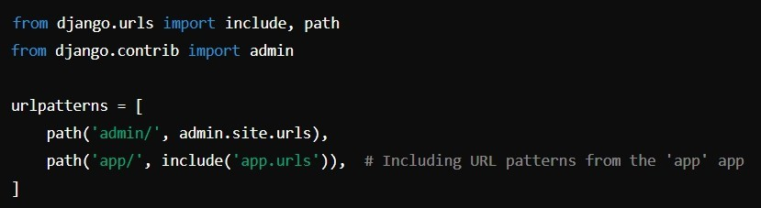

1. **Uygulamaya Özel URL Yapılandırması**: Django projesindeki bireysel uygulamalar, her bir uygulamayla ilgili URL kalıplarını tanımlayan kendi **urls.py** dosyalarını da içerebilir. Bu, her uygulamanın modüler ve URL'lerinin bağımsız kalmasına yardımcı olur.

Uygulama düzeyinde **urls.py** örneği:

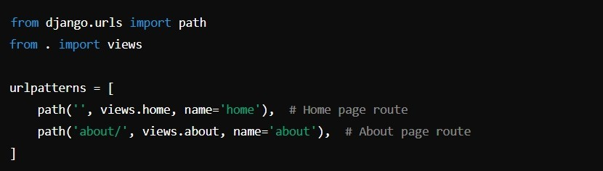

3.**Görünümleri Tanımlamak**: Görünümler, Django'da kullanıcıya neyin döndürüleceğini işleyen fonksiyonlar veya sınıflardır. Her URL kalıbı bir görünüme bağlıdır**.**

**views.py**'deki örnek görünümler:

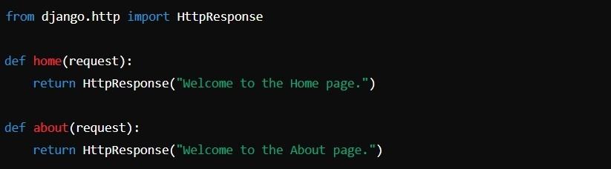

**Dinamik URL Kalıpları**

Django, dinamik URL yönlendirmesini destekleyerek geliştiricilerin URL'nin bazı bölümlerini parametre olarak yakalamasına ve görünümlere aktarmasına olanak tanır.

Örnek dinamik URL kalıbı:

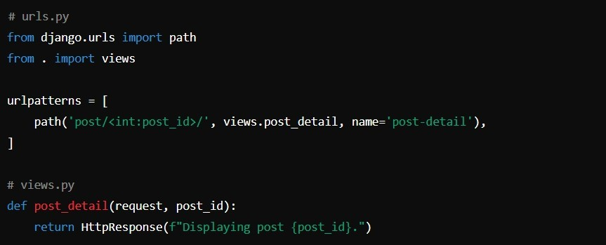

Burada, **<int:post_id>** URL'den bir tamsayı yakalar ve bunu **post_detail** görünümünü parametre olarak kullanın.

**SEO Dostu URL Yapılandırması**

URL'leri okunabilir ve açıklayıcı olacak şekilde yapılandırmak avantajlıdır. Bu sadece kullanıcıların uygulamada gezinmesine yardımcı olmakla kalmaz, aynı zamanda uygulamayı arama motorları için optimize eder.

**Sonuç**

Temel yönlendirme yoluyla etkili URL yönetimi, Django uygulamalarının oluşturulmasında esastır. Geliştiriciler Django'nun URL göndericisini kullanarak web uygulamalarının sadece işlevsel değil aynı zamanda iyi organize edilmiş ve ölçeklenebilir olmasını sağlayabilirler. Temel yönlendirmenin etkili bir şekilde anlaşılması ve uygulanması, dinamik ve duyarlı web uygulamaları geliştirmek için gerekli olan gelişmiş uygulama kullanılabilirliği ve sürdürülebilirliği sağlar.